项目说明文档

数据结构课程设计

——银行业务

作 者 姓 名： 王星洲

学 号： 1652977

指 导 教 师： 张颖

学院、 专业： 软件学院 软件工程

同济大学

Tongji University

目 录

1 分析 1

1.1 背景分析 1

1.2 功能分析 1

2 设计 1

2.1 数据结构设计 1

2.2 队列的使用 1

2.3 流程设计 1

3 实现 2

3.1链表的创建 2

3.1.1 主要代码 2

3.1.2 注意事项 2

3.2 接收用户的输入 3

3.2.1用户输入过程流程图 3

3.2.2核心代码 4

3.2.3 人机交互截屏示例 5

3.2.4 人机交互优势及注意事项 5

3.3 队列输出 8

3.3.1 队列输出功能流程图 8

3.3.2 队列输出功能核心代码 9

3.3.3 队列输出功能亮点及注意事项 10

4 测试 10

4.1 功能测试 10

4.1.1 一般功能测试(A窗口人多) 10

4.1.2一般功能测试(B窗口人多) 10

4.2 边界测试 11

4.2.1 最小值N测试(A) 11

4.2.1 最小值N测试(B) 11

4.3 出错测试 12

4.3.1 输入数据非法 12

4.3.2 输入N值超出范围 12

4.3.3 number非法之后后续输入 12

4.3.4 输入数据超过需求 12

5 亮点 13

5.1队列输出算法亮点 13

5.2人机交互亮点 13

# 1 分析

## 背景分析

设某银行有A，B两个业务窗口，且处理业务的速度不一样，其中A窗口处理速度是B窗口的2倍----即当A窗口每处理完2个顾客是，B窗口处理完1个顾客。给定到达银行的顾客序列，请按照业务完成的顺序输出顾客序列。假定不考虑顾客信后到达的时间间隔，并且当不同窗口同时处理完2个顾客时，A窗口的顾客优先输出。

## 1.2 功能分析

输入说明：输入为一行正整数，其中第一数字N（N<=1000）为顾客总数，后面跟着N位顾客的编号。编号为奇数的顾客需要到A窗口办理业务，为偶数的顾客则去B窗口。数字间以空格分隔。

输出说明：按照业务处理完成的顺序输出顾客的编号。数字键以空格分隔，但是最后一个编号不能有多余的空格。

# 2 设计

## 2.1 数据结构设计

本题数据为先入先出型，所以考虑使用队列解决问题。我们假设顾客进入银行按照自己的序号自动排成了两个队列qA和qB，再按照顺序离开银行，就可以得到所求的序列了。因此，我们使用qA，qB两个队列，接收用户输入的int值，即可实现需求。

## 2.2 队列的使用

采用#include<queue>语句来使用STL提供的标准队列，在向队列中添加元素时，使用push()函数将数值添加到队列末尾，在访问数据时，使用front()查询队首的值，输出之后使用pop()函数将其移出队列。

## 2.3 流程设计

本程序首先使用N接收用户输入的顾客数量，再用number接收用户输入的顾客编号，编号允许重复使用，接收用户输入时会加入输入检测，保证程序流畅运行。之后根据用户输入的值用A或B队列存储该值，奇数进入A队列，偶数进入B队列，之后按照A输出两个B输出一个的顺序，利用循环将两队列中储存的数值输出，得到结果。

# 3 实现

## 3.1链表的创建

### 3.1.1 主要代码

queue<int> qA;

queue<int> qB;

### 3.1.2 注意事项

1.注意包含头文件<queue>

## 3.2 接收用户的输入

### 3.2.1用户输入过程流程图

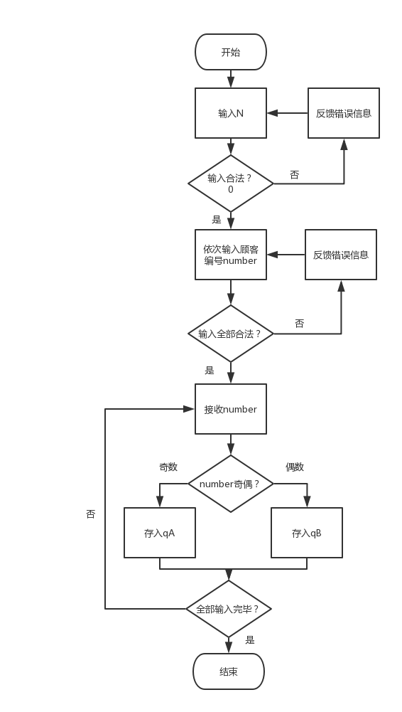

### 3.2.2核心代码

//接收用户的输入

int N, number;

//N的处理

while(1)

{

//输入非法

if (!(cin >> N))

{

cout << "输入失败，请重新输入。" << endl;

cin.clear();

while (cin.get() != '\n')

{

continue;

}

}

//输入负数或0

else if (N <= 0)

{

cout << "请输入正整数。" << endl;

cin.clear();

while (cin.get() != '\n')

{

continue;

}

}

//输入的值超过题目要求

else if (N > 1000)

{

cout << "请输入不超过1000个数。" << endl;

cin.clear();

while (cin.get() != '\n')

{

continue;

}

}

//输入正确

else

{

break;

}

}

//对于number的处理

for (int i = 0; i < N; i++)

{

//输入非法

while(!(cin >> number))

{

cout << "输入失败，已经知道您要输入" << N << "个顾客的编号，请重新输入编号。" << endl;

cin.clear();

while (cin.get() != '\n')

{

continue;

}

while (!qA.empty())

{

qA.pop();

}

while (!qB.empty())

{

qB.pop();

}

i = 0;

}

//奇数，加入A队列

if (number % 2 != 0)

{

qA.push(number);

}

//偶数，加入B队列

else

{

qB.push(number);

}

}

### 3.2.3 人机交互截屏示例

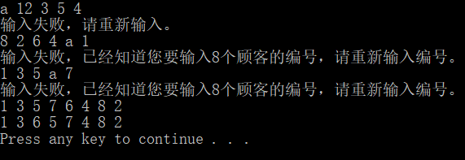

### 3.2.4 人机交互优势及注意事项

1.对于N，我在输入中添加了合法检测

//输入非法

if (!(cin >> N))

{

cout << "输入失败，请重新输入。" << endl;

cin.clear();

while (cin.get() != '\n')

{

continue;

}

}

//输入负数或0

else if (N <= 0)

{

cout << "请输入正整数。" << endl;

cin.clear();

while (cin.get() != '\n')

{

continue;

}

}

//输入的值超过题目要求

else if (N > 1000)

{

cout << "请输入不超过1000个数。" << endl;

cin.clear();

while (cin.get() != '\n')

{

continue;

}

}

因为N是int类型，所以输入不合法的值会进入if语句，提示用户重新输入，同时清空输入缓存区，更改cin标志，为下次输入做准备，这样做大大提升了用户的体验，防止程序出现问题。

2. 对于number，我在输入中添加了合法检测

//对于number的处理

for (int i = 0; i < N; i++)

{

//输入非法

while(!(cin >> number))

{

cout << "输入失败，已经知道您要输入" << N << "个顾客的编号，请重新输入编号。" << endl;

cin.clear();

while (cin.get() != '\n')

{

continue;

}

while (!qA.empty())

{

qA.pop();

}

while (!qB.empty())

{

qB.pop();

}

i = 0;

}

当有number输入出错时，清空队列以及输入流，将i置回0，重新接收number的输入，保证用户使用的流畅。

3.对于两个队列，当number为奇数，存入A队列，当number为偶数，存入B队列。

4.注意，检测合法代码中需要将输入流清空，否则将会在输出语句出现死循环

5.number输入出错中务必将两队列清空。否则会让之前的错误数据污染队列。

## 3.3 队列输出

### 3.3.1 队列输出功能流程图

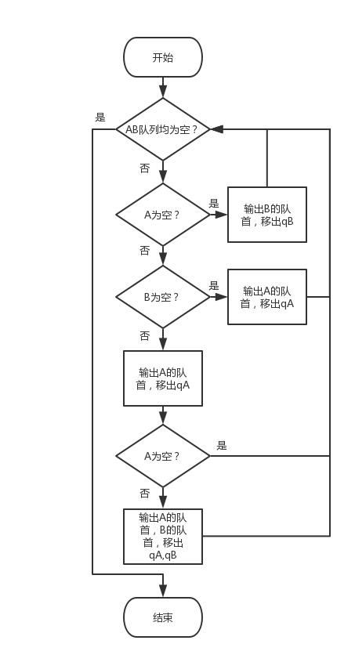

### 3.3.2 队列输出功能核心代码

//当A或者B不为空时，进入循环

while (!qA.empty() || !qB.empty())

{

//如果队列A空，则将B按序全部输出

if (qA.empty())

{

cout << qB.front() << " ";

qB.pop();

}

//如果队列B空，则将A按序输出

else if (qB.empty())

{

cout << qA.front() << " ";

qA.pop();

}

//两者都不为空时

else

{

//输出A的第一个

cout << qA.front() << " ";

//将该值移出队列

qA.pop();

//如果此时A已经空，则返回循环起始

if (qA.empty())

{

continue;

}

//若A仍不为空，则再输出一个A然后输出B

else

{

cout << qA.front() << " ";

qA.pop();

cout << qB.front() << " ";

qB.pop();

}

}

}

//消去最后的空格

cout << "\b";

### 3.3.3 队列输出功能亮点及注意事项

1.在输出了一个A以后请务必判断A是否为空，不然会导致输出错误结果。

2.使用队列需要注意pop()函数，不会提供返回值，所以，不可以使用cout<<qA.pop()语句来进行输出。

3.在输出结束后会有一个多余的空格，应用\b消去该空格以符合题意。

# 4 测试

## 4.1 功能测试

### 4.1.1 一般功能测试(A窗口人多)

**测试用例**：

输入 8 2 1 3 9 4 11 13 15

**预期结果**：

输出1 3 2 9 11 4 13 15

**实验结果**

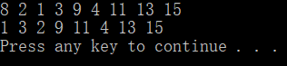

### 4.1.2一般功能测试(B窗口人多)

**测试用例：**

输入 8 2 1 3 9 4 11 12 16

**预期结果：**

输出 1 3 2 9 11 4 12 16

**实验结果：**

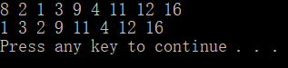

## 4.2 边界测试

### 4.2.1 最小值N测试(A)

**测试用例：**

输入 1 3

**预期结果：**

输出3

**实验结果：**

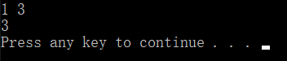

### 4.2.1 最小值N测试(B)

**测试用例：**

输入 1 6

**预期结果：**

输出6

**实验结果：**

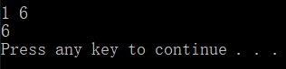

## 4.3 出错测试

### 4.3.1 输入数据非法

**测试用例：**输入非int

**预期结果：**程序给出提示信息，程序正常运行不崩溃。

**实验结果：**

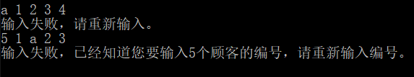

### 4.3.2 输入N值超出范围

**测试用例：**输入 0， 1001

**预期结果：**程序给出提示信息，程序正常运行不崩溃。

**实验结果：**

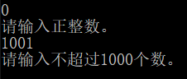

### 4.3.3 number非法之后后续输入

**测试用例：**number输入非法，之后输入一段合法序列

**预期结果：**程序给出提示信息，程序正常运行不崩溃，之后正常工作。

**实验结果：**

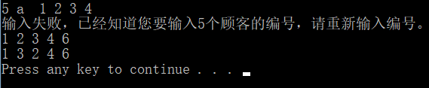

### 4.3.4 输入数据超过需求

**测试用例：**输入5 1 2 3 4 5 6

**预期结果：**根据题目要求，之将前五个数据存储输出。输出 1 3 2 5 4

**实验结果：**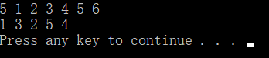

# 5 亮点

### 5.1队列输出算法亮点

参考3.3.3

### 5.2人机交互亮点

参考3.2.4